🧾 Зертханалық жұмыс №10 — Кітапхана жүйесі (File Handling және Exception Processing)

🎯 Мақсаты
Python тілінде файлмен жұмыс істеу және қателерді өңдеу тәсілдерін үйрену.
Осы тапсырмада кітапхана жүйесі жасалады — бағдарлама файлдан кітаптар тізімін оқиды, жаңа кітап қосады және қате жағдайларын өңдейді.

📘 Теориялық мәлімет
Файлмен жұмыс (File Handling) — бағдарламаларда деректерді тұрақты сақтау үшін қолданылады.
Python тілінде файлмен жұмыс істеу үшін open() функциясы қолданылады.
Файлмен қауіпсіз жұмыс істеу үшін with open() тәсілі пайдаланылады — бұл файлдың автоматты түрде жабылуын қамтамасыз етеді.
Қате өңдеу (Exception Processing) — бағдарлама орындалу кезінде туындайтын қателерді ұстап, бағдарламаның тоқтап қалмауын қамтамасыз етеді.
Ол үшін try...except...finally конструкциясы қолданылады.

🧩 Тапсырмалар сипаттамасы
1-тапсырма. Файлдан оқу
books.txt файлын оқып, кітаптардың тізімін экранға шығару.
2-тапсырма. Файлға жазу
Пайдаланушыдан жаңа кітап туралы мәлімет алып, оны файлға қосу.
3-тапсырма. Қате өңдеу
Егер файл табылмаса немесе басқа қате орын алса, оны try...except арқылы өңдеу.
4-тапсырма. Өздік қате (Custom Exception)
1950 жылдан бұрын шыққан кітаптарға арналған OldBookError атты өздік қате класын құру.

💡 Бағдарламаның жалпы түсіндірмесі
Бағдарлама бірнеше функциядан тұрады:
- read_books() — файлдан барлық кітап мәліметтерін оқиды және экранға шығарады.
- add_book() — пайдаланушы енгізген жаңа кітапты books.txt файлына қосады.
- safe_read_books() — файлды қауіпсіз түрде оқиды, егер файл жоқ болса, қате хабарын шығарады.
- check_book_year() — кітап жылы 1950 жылдан бұрын болса, арнайы қате шығарады (OldBookError).
Барлық функциялар main() мәзірі арқылы басқарылады.
Пайдаланушы мәзірден тиісті нөмірді таңдап, керекті әрекетті орындай алады.

⚙️ Кодтың жұмыс істеу принципі
- Файлдармен жұмыс кезінде with open() қолданылады — бұл файлды автоматты түрде жабады.
- Қателер try...except арқылы өңделеді.
- OldBookError класы — 1950 жылдан ескі кітаптар үшін арнайы жасалған өздік қате.
- Бағдарлама соңында finally блогы арқылы “бағдарлама аяқталды” деген хабар шығады.

🧠 Күтілетін нәтиже
Мәзір үлгісі:
📚 Library Management Menu
1. Show all books
2. Add new book
3. Safe file reading
4. Check book year
0. Exit
1 нұсқаны таңдағанда:
📖 Library Books:

Title: Python Basics | Author: John Smith | Year: 2020
Title: Learning SQL | Author: Mark Allen | Year: 2018
Title: Data Science with Python | Author: Lisa Ray | Year: 2022
2 нұсқада:
Enter book title: Django for Beginners
Enter author name: William Brown
Enter publication year: 2021
✅ Book added successfully!
4 нұсқада (қате мысалы):
Enter publication year: 1940
❌ Custom Exception: This book is too old and not accepted into the library.

❓ Бақылау сұрақтары
- open() мен with open() арасындағы айырмашылық неде?
- Exception Handling не үшін қажет?
- Өздік (Custom) қате класын қалай құруға болады?
- finally блогының міндеті қандай?
- Файл болмаған жағдайда бағдарламаны қалай қауіпсіз орындауға болады?

🏁 Қорытынды
Бұл зертханалық жұмыс нәтижесінде студент:
- Python тілінде файлмен жұмыс істеуді үйренеді;
- Бағдарламадағы қателерді ұстап өңдеуді меңгереді;
- Өздік қате класын анықтап қолдануды үйренеді;
- Файл арқылы қарапайым кітапхана жүйесін құра алады.

Қаласаң, осы қазақша нұсқасын да Word форматында жасап берейін бе (басып шығару немесе қорғауға тапсыру үшін)?

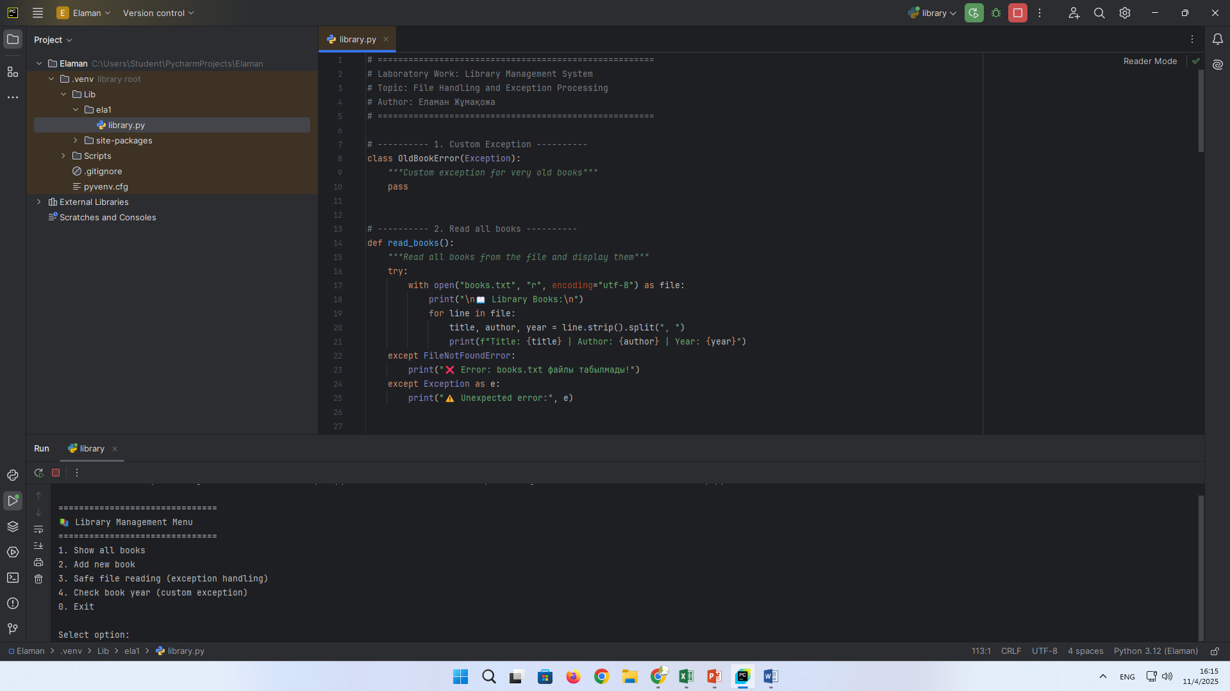
# ======================================================
# Laboratory Work: Library Management System
# Topic: File Handling and Exception Processing
# Author: Еламан Жұмақожа
# ======================================================
# ---------- 1. Custom Exception ----------
class OldBookError(Exception):
"""Custom exception for very old books"""
pass
# ---------- 2. Read all books ----------
def read_books():
"""Read all books from the file and display them"""
try:
with open("books.txt", "r", encoding="utf-8") as file:
print("\n📖 Library Books:\n")
for line in file:
title, author, year = line.strip().split(", ")
print(f"Title: {title} | Author: {author} | Year: {year}")
except FileNotFoundError:
print("❌ Error: books.txt файлы табылмады!")
except Exception as e:
print("⚠️ Unexpected error:", e)
# ---------- 3. Add new book ----------
def add_book():
"""Add a new book record to books.txt"""
try:
title = input("Enter book title: ")
author = input("Enter author name: ")
year = input("Enter publication year: ")
with open("books.txt", "a", encoding="utf-8") as file:
file.write(f"\n{title}, {author}, {year}")
print("\n✅ Book added successfully!\n")
print("📚 Updated Library:")
with open("books.txt", "r", encoding="utf-8") as file:
print(file.read())
except Exception as e:
print("❌ Error while adding book:", e)
# ---------- 4. Safe read with exception handling ----------
def safe_read_books():
"""Handle errors when reading the book file"""
try:
with open("books.txt", "r", encoding="utf-8") as file:
data = file.readlines()
except FileNotFoundError:
print("❌ Error: File not found!")
else:
print("✅ File read successfully!\n")
for line in data:
print(line.strip())
finally:
print("Program completed.")
# ---------- 5. Check book year ----------
def check_book_year():
"""Check the year of the book and raise an exception if it's too old"""
try:
year = int(input("Enter publication year: "))
if year < 1950:
raise OldBookError("This book is too old and not accepted into the library.")
print("✅ Book accepted into the collection.")
except ValueError:
print("⚠️ Error: Please enter a valid number!")
except OldBookError as e:
print("❌ Custom Exception:", e)
finally:
print("Check completed.")
# ---------- 6. Main Menu ----------
def main():
while True:
print("\n===============================")
print("📚 Library Management Menu")
print("===============================")
print("1. Show all books")
print("2. Add new book")
print("3. Safe file reading (exception handling)")
print("4. Check book year (custom exception)")
print("0. Exit")
choice = input("\nSelect option: ")
if choice == "1":
read_books()
elif choice == "2":
add_book()
elif choice == "3":
safe_read_books()
elif choice == "4":
check_book_year()
elif choice == "0":
print("\n👋 Exiting program... Goodbye!")
break
else:
print("⚠️ Invalid option! Try again.")
# ---------- 7. Run ----------
if __name__ == "__main__":
main()

